以下是产品化server段接口问题：

1. Kdm接口：

(1)、参数：无

kdms/filter_kdms_count.xml返回数据为0

kdms/filter_kdms.xml?count_start=0&count=12返回数据为12条，两者返回数据不一致，前者应返回总条数

测试结果 黄奎2015年1月27日 16:02:51

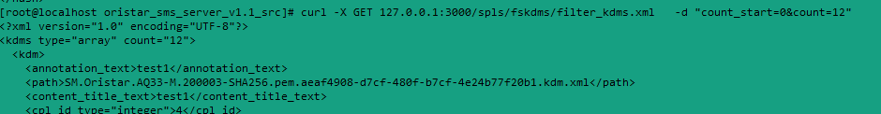

测试结果 黄奎2015年1月27日 16:02:51

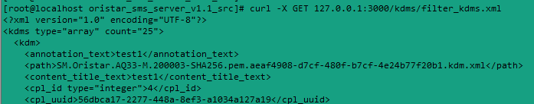

1. 导入kdm接口（/kdms/filter_kdms_date.xml）

kdms/filter_kdms_date.xml?finshed_at_begin=2015-01-27T00:00:00+08:00&finshed_at_end=2015-01-27T23:59:59+08:00&count_start=0&count=50

当天的无数据，结果返回不是当天的数据



1. spl接口

spls/filter_spls_count.xml -d “spl_type=cpl” 接口不通（参数为spl无问题）

测试结果 黄奎2015年1月27日 16:02:51

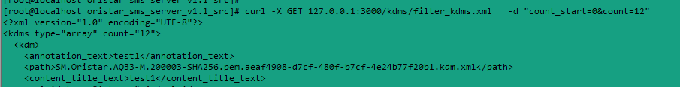

4

修改前:



修改后:

